ČETVRTAK, 2.4.2020.

1. RAZRED

1.sat – MATEMATIKA

JEDNOZNAMENKASTI I DVOZNAMENKASTI BROJEVI - obrada
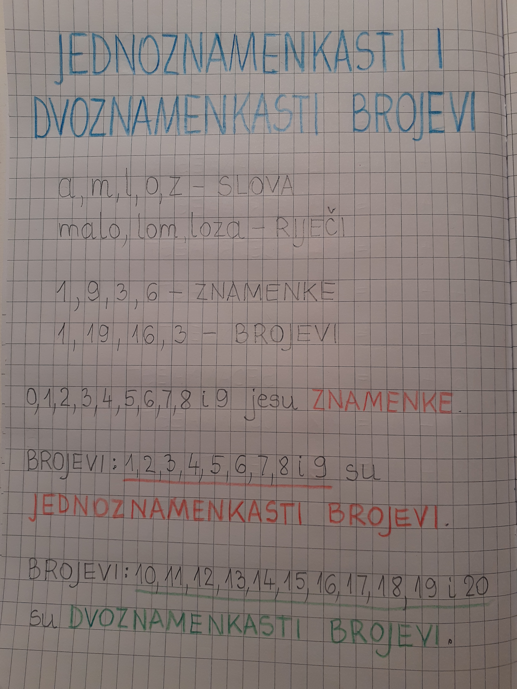
- riješiti u UDŽBENIKU str. 98. i 99.

i ZBIRCI ZADATAKA str. 89.

2. sat – HRVATSKI JEZIK

Veliko i malo tiskano slovo NJ nj – obrada

POČETNICA str. 60. - 61.

RADNA BILJEŽNICA str. 60. - 61.

PISANKA slovo NJ nj

- očitavanjem koda pogledati sadržaje na e-sferi

3. i 4. sat – ENGLESKI JEZIK

UNIT 4: ANIMALS
LESSON 3: A FUNNY ZOO

- Posjetiti stranicu IZZI – odabrati udžbenik NEW BUILDING BLOCKS 1 – unit 4: animals – lesson 4: A FUNNY ZOO (poslušati zvučne zapise, pogledati video, riješiti interaktivne zadatke)
- Ponoviti nazive za životinje
https://quizlet.com/_88bkuw?x=1jqt&i=2qld1n (lozinka: osjakovlje)
- Ponoviti nazive za životinje
https://wordwall.net/play/980/295/475
- Rb/58-59 – riješiti zadatke 1,2
IZGLED PLOČE:
Zadatak: u bilježnicu prepisati i nacrtati: SIX BATS
SEVEN BUTTERFLIES
FIVE SNAKES
ONE ELEPHANT

5. sat – TZK

- vježbaj s trenerima u Školi na trećem na HRT3

